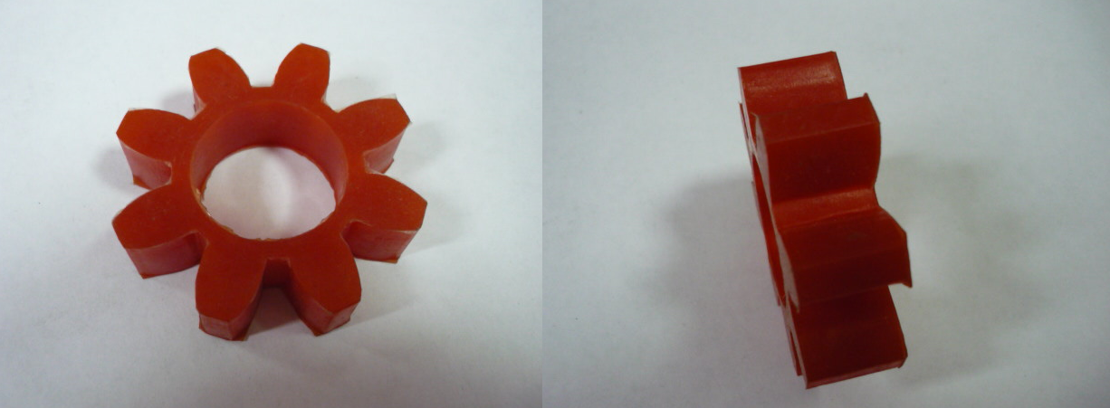

Код из 1С | Артикул | Наименование/ Бренд/  Поставщик | Габариты,  Д*Ш*В | Масса,  гр | Материал | Место установки/Назначение
F0065473 |  | Муфта эластичная 22, 8 лепестков | D=54  d=27  h=15 |  | полиуретан | Четырехсторонние станки/эластичная проставка соединительных муфт
 |  | V-Hold

